Nota de Prensa N° 041-2013
IMPORTACIONES DE BIENES DE CAPITAL AUMENTARON 23,0% EN ENERO

En enero, el valor total de las importaciones CIF ascendió a US$ 3 877 millones, monto que representó un crecimiento de 14,4% en relación a similar mes del año pasado. Los bienes de capital y materiales de construcción fue el rubro que lideró el ritmo de crecimiento de las importaciones, seguido de los bienes de consumo y las materias primas y productos intermedios.

Bienes de capital y materiales de construcción

Las importaciones de bienes de capital y materiales de construcción ascendieron a US$ 1 297 millones en enero, monto que representó un crecimiento de 23,0% respecto de similar mes del año anterior.

La importación de materiales de construcción creció 20,6%, por las mayores importaciones de cementos sin pulverizar, barra de hierro o acero sin alear y cemento portland, entre otros.

La caída de 4,9% que registraron las importaciones de bienes de capital para la agricultura en enero estuvo asociada a las menores importaciones de material de transporte y tracción (-7,9%) y máquinas y herramientas (-5,3%).

Por su parte, los bienes de capital y para la industria crecieron 31,0%, en línea con las importaciones de maquinaria industrial, máquinas y aparatos de oficina, servicios y científicos, otro equipo fijo, partes y accesorios de maquinaria industrial y herramientas.

Las importaciones de equipos de transporte crecieron 8,0% en enero al incrementarse las importaciones de equipo fijo de transporte, partes y accesorios de equipo de transporte y equipo rodante de transporte.

Bienes de consumo

Las importaciones de bienes de consumo ascendieron a US$ 698 millones en enero, monto mayor en 12,0% respecto de similar mes del año pasado.

Al interior de este rubro, las importaciones de bienes de consumo no duradero ascendieron a US$ 366 millones, registrando un crecimiento de 11,8% respecto de enero del 2012.

El comportamiento en el desagregado es variado. Por un lado crecieron los otros bienes no duraderos (27,2%), productos farmacéuticos y de tocador (22,2%), vestuarios y otras confecciones (17,1%) y bebidas (12,6%); pero disminuyeron las de tabaco (-42,5%) y alimentos (-5,2%).

Por su parte, las importaciones de bienes de consumo duradero ascendieron a US$ 332 millones, mayor en 12,2% respecto de enero del 2012. Según componentes, crecieron las importaciones de muebles para el hogar (40,0%), objetos de adorno, instrumentos musicales y otros (27,5%), utensilios domésticos (19,7%), máquinas y aparatos de uso doméstico (5,0%) y vehículos de transporte particular (5,0%).

Materias primas y productos intermedios

Las importaciones de materias primas y productos intermedios ascendieron a US$ 1 881 millones, monto que representó un crecimiento de 9,9% respecto de enero de 2012.

Las importaciones de combustibles, lubricantes y productos conexos ascendieron a US$ 714 millones en enero, monto que representó un crecimiento de 15,1% en comparación con similar mes de 2012. Según componentes, crecieron las importaciones de combustibles (15,1%) y lubricantes (14,8%).

En el caso de las importaciones de materias primas y productos intermedios para la agricultura, éstas ascendieron a US$ 118 millones, registrando una caída de 5,6% respecto de enero del 2012. A nivel desagregado, disminuyeron las importaciones de otras materias primas para la agricultura (-27,9%) y crecieron las importaciones de alimentos para animales (53,0%).

Por su parte, las importaciones de materias primas y productos intermedios orientadas a la industria ascendieron a US$ 1 049 millones, monto superior en 8,6% respecto de enero del 2012. A nivel de sus componentes, los productos alimenticios crecieron 16,0%, seguido de productos químicos-farmacéuticos (14,2%), productos agropecuarios no alimenticios (2,3%) y productos mineros (1,0%).

Origen de importaciones

En enero, Estados Unidos se mantuvo como el principal proveedor de bienes al registrar una participación del 21% sobre el total importado en este mes; le siguen China (17% del total), Brasil (6%) y Colombia (6%), entre los más importantes países proveedores.

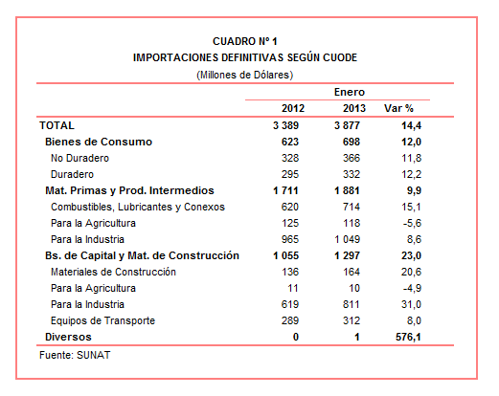

Gerencia de Comunicaciones
Lima, martes 19 de febrero del 2013.

